**建筑职教集团召开“一带一路”沿线国家基础设施国际化人才高级研修班协调会**

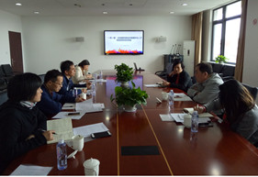2018年4月17日下午，建筑职教集团在上海市建筑工程学校611会议室召开“一带一路”沿线国家基础设施国际化人才高级研修班协调会。闵行区职教集团（联盟）、城建学院继教院及建筑职教集团秘书处相关人员参会。

会上，副理事长兼秘书长杨秀方介绍了项目的整体背景和办班框架，明确了项目实施的时间节点，并结合去年办班的经验给出了工作要求与建议。

今年的研修班将延续去年以基础设施建设为核心内容，并将技术复合文化、知识复合实践，为学员提供从城镇规划、设计、建设到设施运行维护等项目全生命周期的知识体系，组织考察国内重大在建项目，提高学员专业能力和实践认知。并通过行业发展前沿技术的教学，进一步扩大学员视野，将全球共识、中国倡议和教学改革有机结合，助力“一带一路”建设。